P.V. de Combinatie

Jong Vitesse Niergnies, vrijdag 23 juli 2021

In concours 428 duiven
Winnaar: Gijs Baan
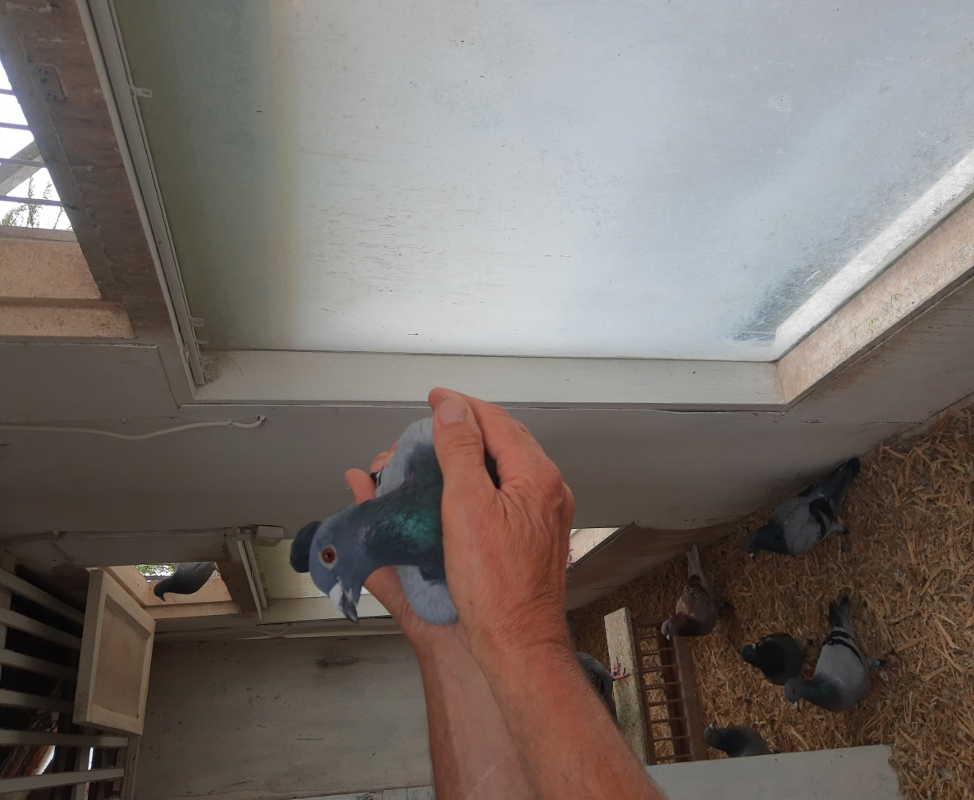

Vrijdagvluchten, regel of uitzondering?
Het tweede concours met de jonge duiven draaide voor de derde keer dit seizoen uit op een vrijdagvlucht. Waren het eerder de midfondvluchten Fontenay en Melun met de oude duiven, nu was voor de tweede jonge duivenvlucht van het seizoen wederom de keuze op de vrijdag gevallen. En, het moet gezegd, wederom prachtig weer alleen een straffe noordoostenwind en dat is nog niet zo gemakkelijk te verteren voor de jonge duiven die nog maar enkele keren in de duivenwagen hebben gezeten. Tel daarbij op de totale Zeeuwse lossing en de moeilijkheidsgraad is dan al snel tot grote hoogte gestegen. Persoonlijk denk ik dat de meeste liefhebbers graag zouden zien dat de eerste twee of drie vluchten nog per samenspel zouden worden gelost.
Het werd dan ook best nog wel een moeilijke vlucht die nogal wat lege zitplaatsjes opleverde op de meeste hokken. En de kans is aanzienlijk dat dit met bovenstaande factoren te maken heeft. We weten het niet zeker, niemand van ons heeft de wijsheid in pacht, maar het is het overdenken waard, zéker in een tijd waarin gevraagd wordt na te denken hoe de verliezen met jonge duiven zoveel mogelijk te beperken of liever nog te voorkomen.
Oude bekende De overwinning was voor Gijs Baan en moeten we daar ook nog van schrijven “Wie is Gijs”? Ik dacht het niet. Gijs is al jaren een begrip in de regionale, provinciale en nationale duivensport. Een overwinnaar op alle fronten, we schreven het al eerder. De vele eerste prijzen zijn haast niet meer te tellen, we gaan het dan ook maar niet proberen. Ook nu was het weer gewoon: Gijs zit er nog voor. Was het bij het klokken uitlezen nog even de comb. Baas - die overigens een sterke start met de jonge duiven doormaakt - waarvan we dachten: Die gaat het redden, na het invoeren van de juiste afstanden bleek het toch weer waar; Gijs zit er nog voor!
Het is de jonge blauwe doffer 21-2104516 die bij Gijs de overwinning opeist. Direct gevolgd door de 2104520 die tweede wordt in de club. De “516” komt uit de 15-1761905, een doffer nog uit het aloude stammoedertje van Gijs x een doffer uit de gebroken vleugel van Koen Minderhoud. De moeder van de “516”, de 19-1797783 is een zuivere Leideman duivin. Deze Leideman-duiven die nog maar enkele jaren de hokken bij Gijs bevolken, drukken al aardig hun stempel op de recente successen bij Gijs. Want ook de tweede prijswinnaar de “520” komt uit de Tripel 2 x een Leideman duivin.
Het systeem is bij Gijs al enige tijd onveranderd. Dit betekent overigens niet dat Gijs niet met de tijd meegaat. Integendeel! Gijs streeft altijd naar beter en handelt daar ook naar. Maar wel op zijn eigen bescheiden en voor de buitenwacht onopvallende wijze. Wat het dan wel betekent? Welnu, als ik bij Gijs geblinddoekt het jonge duivenhok binnen zou moeten stappen, moet ik vanaf de deur een ruime stap maken omdat daar een koppel direct naast de deur in het stro zit te broeden. Links staat de voerton, daar zou ik met m’n linkerhand zonder te kijken een duif kunnen pakken want ook daar zit een koppel achter te broeden. Niet anders dan vorig jaar en het jaar daarvoor en het jaar daarvoor en het jaar….. Alsof je nooit bent weggeweest! Wat ook niet anders is dan vorige jaren is dat Gijs dus “gewoon” overwinningen aaneen blijft rijgen. Ook dit jaar maakt daarop geen uitzondering en dat tekent de kampioen! Want we kennen allemaal de slogan: “Kampioen worden is moeilijk, maar véél moeilijker is het om kampioen te blijven”. En dat is maar voor enkelen weggelegd. Gijs is er daar echter één van! Een hartelijk proficiat is dan ook op z’n plaats! En tot de volgende keer…!
Clubgenoten die enigszins in de buurt van de 50% prijs kwamen zijn wederom Patrick Noorman en de comb. Baas. De enige die deze limiet ook daadwerkelijk weet te halen is Daniël Dekker met 15/30. Knap werk!
Zaterdag a.s. Roye. Nu met een, naar het zich laat aanzien, straffe westenwind. Ook heel gevaarlijk bij een totale lossing. Onbezorgd met duiven spelen? Dat bestaat niet (meer) zo lijkt het!
Aaa.

